Linux-Presentation-Day in Braunschweig [LPD-BS.2022.2]
LINUX
Schon mal gehört? Schon mal gesehen? Schon mal benutzt?
Jetzt zeigen lassen, anfassen und ausprobieren!
Der Umstieg ist einfacher als gedacht…

Nachbereitung
Immerhin 5 Gäste haben an diesem diesigen fast Dezembertag zu uns gefunden. Mit sieben Leuten der BS-LUG konnten wir alle Fragen klären, von 18 bis 21 Uhr hatten alle ihren Spaß. 
Wir danken allen Gästen und allen beteiligten, die diese Veranstaltung ermöglicht haben.

Termin
Der von der BS-LUG veranstaltete Linux-Presentation-Day (LPD-BS.2022.2) in Braunschweig findet am Mittwoch, 2022-11-30, 18-21 Uhr statt.
Mehr Informationen über den LPD gibt es hier. Und die Übersicht von weiteren LPD-Veranstaltungen in vielen deutschen Städten und weiteren Ländern hier.

Anfahrt / Adresse:
Im Nachbarschaftszentrum / Haus der Talente, Elbestr. 45.
(Tram 3, Haltestelle: Saalestr.) Anfahrt:

Programm
Beim Linux-Presentation-Day [LPD] ist der Name Programm. Wir bieten den Besuchern die Möglichkeit Linux kennenzulernen, es 'anzufassen', also zu erleben, sich mit seinen Fragen an erfahrene Linux-Anwender zu wenden, in kurzen Vorträgen und Vorführungen einen Einblick in die unterschiedlichen Linux-Varianten sowie in verschiedene Programme zu bekommen und auch mit Leuten zu sprechen, die bereits umgestiegen sind, und so von ihren Erfahrungen hautnah berichten können. Dabei zeigen wir, dass Linux längst auf dem Desktop angekommen ist und auch ohne 'rumgebastel' eine einfache, übersichtliche und sichere Bedienung ermöglicht. Der Besucher wird auch erfahren, dass ein Betriebssystem seinen Nutzer nicht bevormunden muss - oder gar ausspioniert - und in der Lage ist, sich vollständig, also inklusive aller Anwendungsprogramme, aktuell zu halten.
Dazu gibt es an verschiedenen Stationen vorbereitete Vorführungen und Aufklärung zu Ihrer Fragestellung. Außerdem eine Station um Linux selber auszuprobieren, eine Reihe kleinerer Vorträge als Begleitprogramm ist angedacht. Und für das leibliche Wohl wird auch wieder gesorgt.
Da es sich um eine reine Informationsveranstaltung handelt, ist das mitbringen von eigenen Rechnern - etwa zum Zweck der Installation - nicht vorgesehen, aber ein freier USB-Stick (ab 4GB) kann nicht schaden.
Wenn Du Unterstützung bei der Installation benötigst, komm' doch einfach nach dem LPD zu einem BS-LUG Treffen. Und bring Rechner und Installationsmedium mit, Und/oder wende dich bei Fragen vorher an unser: Frag uns was. Wir freuen uns schon auf Euren Besuch! 

Stationen und Vorträge:
Standnum. | Wer / Standbez. | Beschreibung-Kurz | Beschreibung-Lang
1 | Frank | Oberflächen im Wandel | openSUSE, Übersicht verschiedener Desktops und Linux-Distries, Erklärungen, Fragen und Antworten.
2 | Udo | Bürosoftware | Am Beispiel Libreoffice für Text und Kalkulation
3 | - | Selbsterfahrung /Spieleecke | Verschiedene Distributionen, Spiele und Lernprogramme ausprobieren.
4 | ?wer?
5 | Holger?, Gunnar | Einsteigerinfos | Kanotix ist eine debianbasierte Linux-Distribution, Information für Einsteiger
5 | Peter
6 | ?wer? | Einsteigerinfos | Ubuntu und weitere Distributionen
7 | ?wer? | Empfang / Information | Begrüßung und Orientierung
8 | Frank | Leib und Seele | Getränke, Kaffee und mehr
9 | - | - | -
12 | (Verschiedene) | Lounge | Flyer, Informaterialien und Zeitschriften zum Mitnehmen.
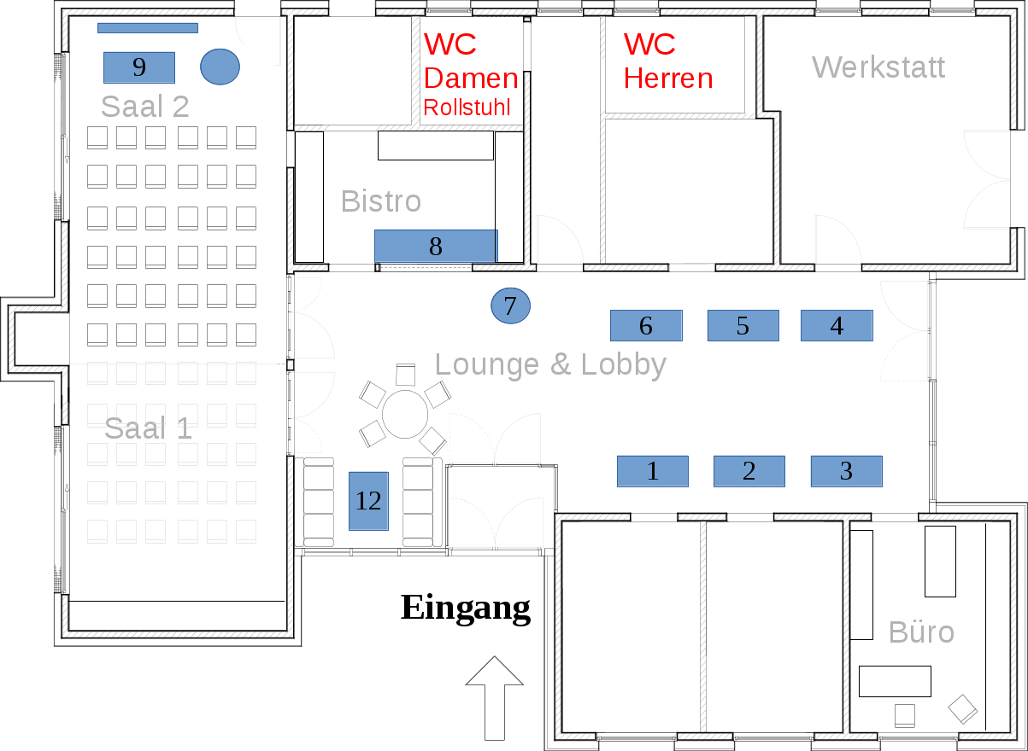

Veranstalter:
Veranstalter für den LPD-BS, ist die Braunschweiger - Linux-User-Group (kurz BS-LUG) und Freiwillige, unterstützt von FKN-Systems, dem Nachbarschaftszentrum und anderen. Die Veranstaltung ist rein nichtkommerziell, der Eintritt ist frei.
Allgemeine Infos auf: Der Linux-Presentation-Day in Braunschweig
Weitere Termine in der Umgebung gibt es auf: https://linux-events.org

Presse und Medien
- Plakat Neu: bs-lug_-_lpd-bs.2022-2_-_plakat_new.20220930.pdf
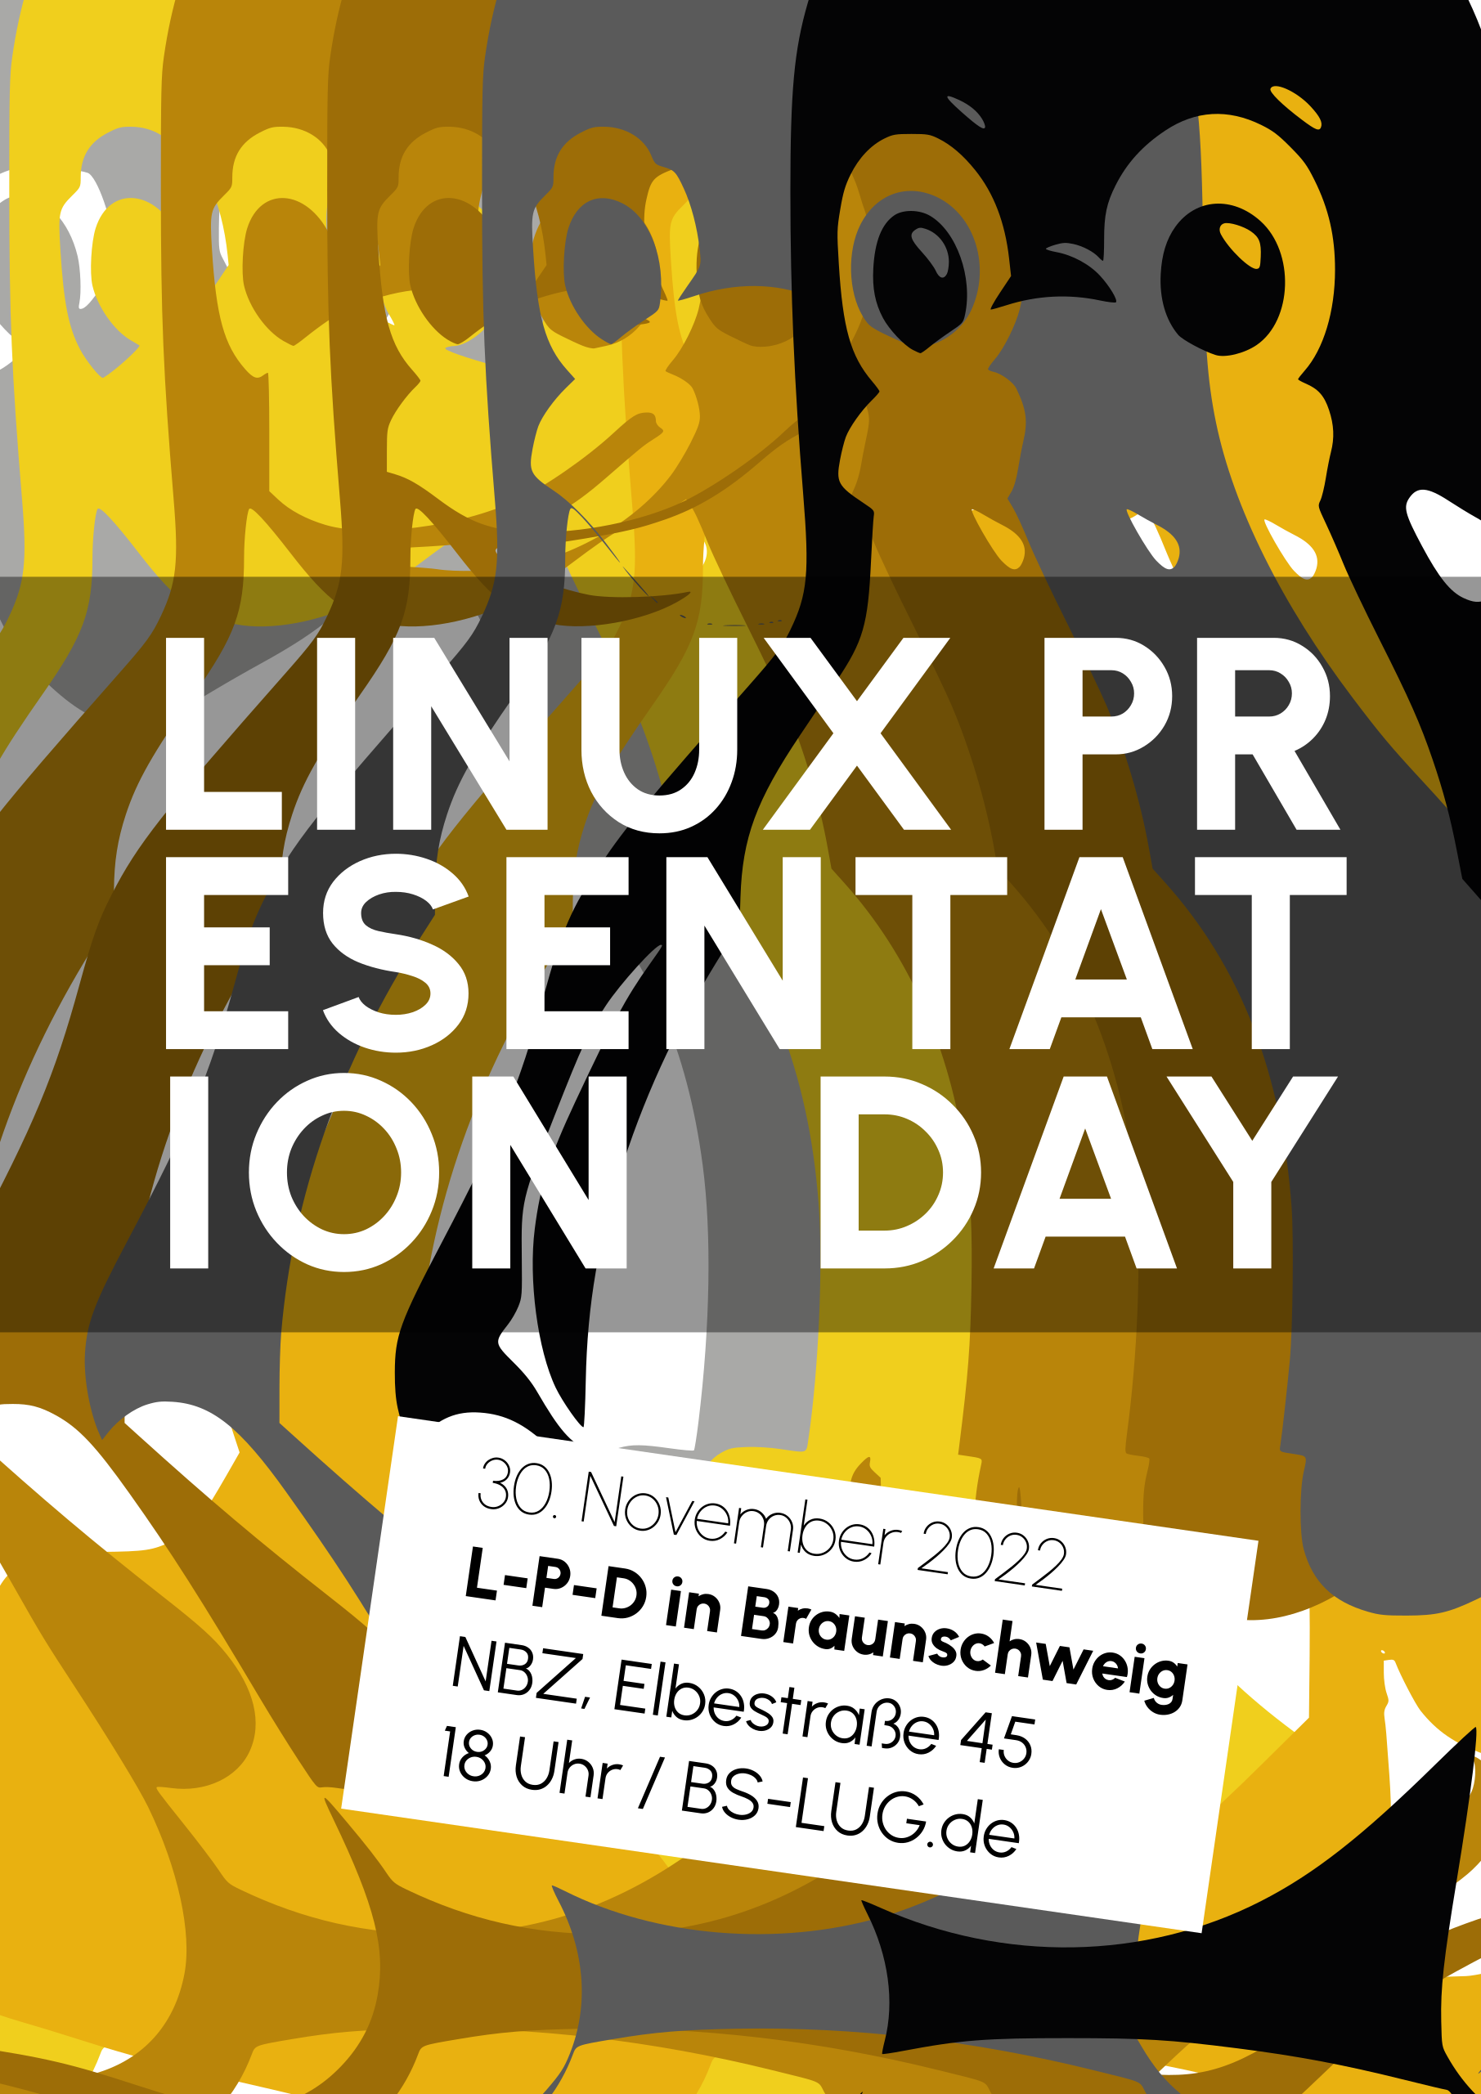Als PNG laden
- Plakat: bs-lug_-_lpd-bs.2022-2_-_plakat.20220930.pdf
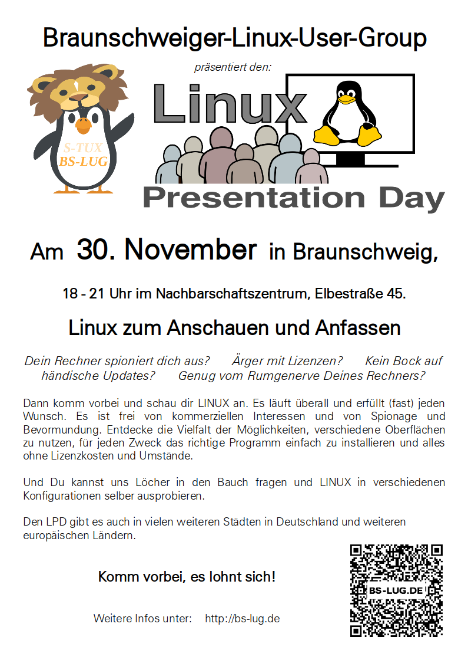Als PNG laden
- Postcards: bs-lug_-_lpd-bs.2022-2_-_postcard.20220930.pdf
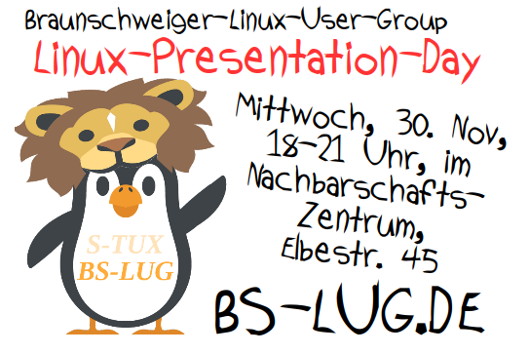Als PNG laden
- Sticker und Hintergrundbild: 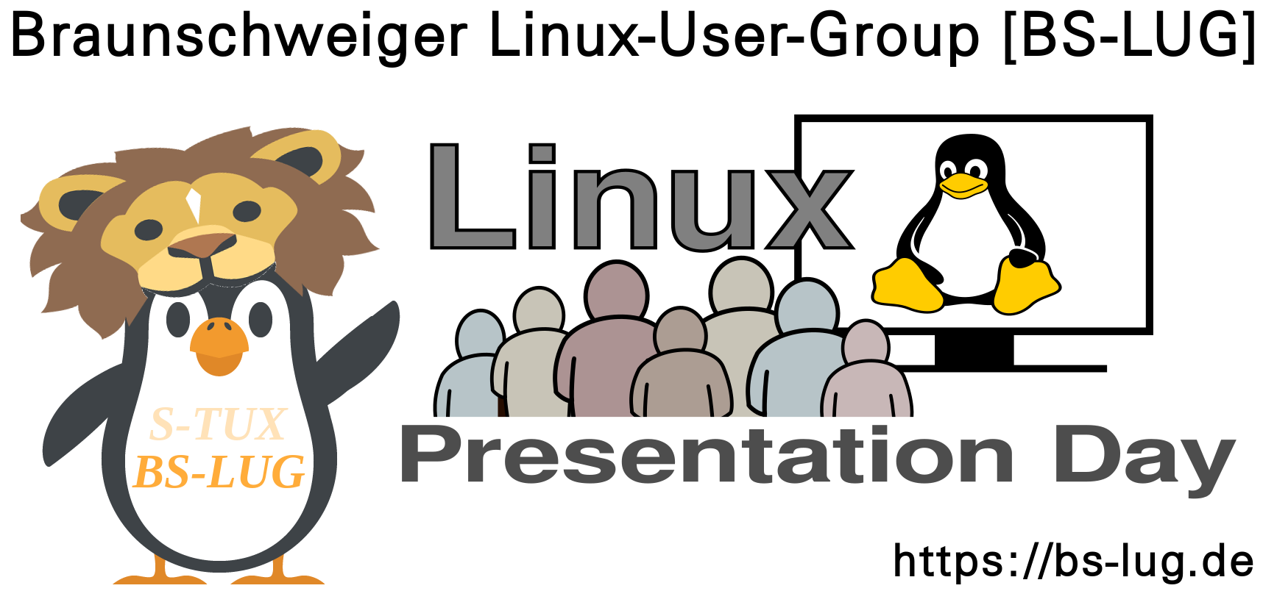 Herabladen als: Rechtsklick/Ziel_Speichern
- Pressemitteilung: Pressestelle

Zur Vorbereitung
Als Vorbereitung könnt ihr euch zB. diese Videos anschauen:
- Was ist Linux?
- Linux-Distributionen - eine Übersicht - Kielux 2022
- Weitere Videos ...
Mehr Informationen zu: Freie Software

